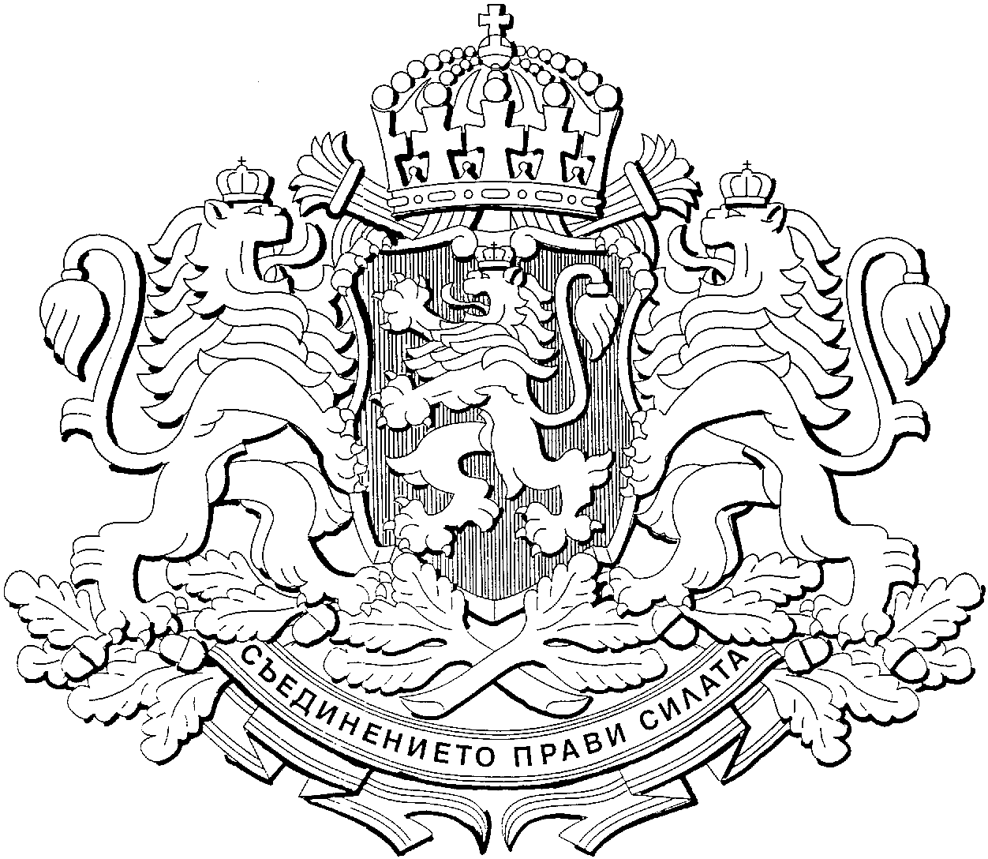
Република българия
ОБЛАСТEН УПРАВИТЕЛ НА ОБЛАСТ ВЕЛИКО ТЪРНОВО
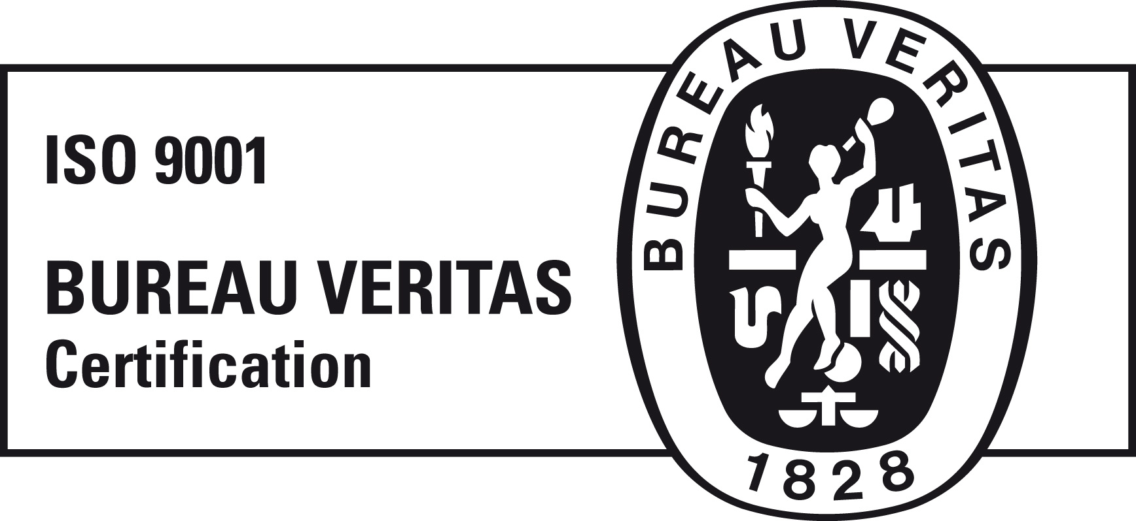
№ BG120242Q

ЗАПОВЕД

№ OA04-3059

В. Търново, 16.03.2015 г.

На основание чл. 32, ал. 1 и ал. 2, чл. 31, ал. 1, т. 5 от Закона за администрацията, чл. 45, ал. 4 и ал. 6 от Закона за местно самоуправление и местната администрация, чл. 8, ал. 11 от Закона за общинската собственост, във връзка с чл. 25 от Закона за собствеността и ползването на земеделските земи, чл. 45и от Правилника за прилагане на Закона за собствеността и ползването на земеделски земи, чл. 3 ал. 2, т. 1, чл. 6 Закона за общинска собствености

ВРЪЩАМ:

Решение № 741 по Протокол № 44 от 27.02.2015г. на Общински съвет – Златарица, с което: На основание чл. 21, ал. 1 т. 8 от Закона за местното самоуправление и местната администрация, във връзка с чл. 6, ал. 1 и ал. 3 от Закона за общинската собственост, чл. 25, ал. 1 и ал. 3, т.1 от Закона за собствеността и ползването на земеделските земи, чл. 4, ал. 1 от Наредбата за реда за придобиване, управление и разпореждане с общинско имущество, във връзка със Заповед № 839/10.10.2014 г. на кмета на Община Златарица, Общински съвет - Златарица е променил начина на трайно ползване от „пасища, мери” в „инфраструктурен обект” за позелмен имот № 30962.359.3 и от пасище, мери” в „полски път” за поземлен имот № 30962.395.4 находящи се в гр. Златарица, местност Кандиловец и вида на собствеността на земеделска земя от – публичниа общинска собственост в частна общинска собственост.

за ново обсъждане в Общински съвет – Златарица, тъй като считам същото за незаконосъобразно, прието в противоречие с разпоредбите на Закона за собствеността и ползването на земеделските земи, Правилника за прилагане на Закона за собствеността и ползването на земеделските земи и Закона за общинската собственост, като мотивите ми за това са следните:

Продокол № 44 е постъпил в Областна администрация – Велико Търново с писмо вх. № ОА04-2644/09.03.2015 г., което обуславя срок за произнасяне на Областен управител по чл. 32, ал. 2, пр. 1-во от Закона за администрацията, във връзка с чл. 45, ал. 4 и ал. 6 от ЗМСМА до 16.03.2015г., включително.
Видно от материалите, послужили за приемане на решението, а именно представените актове за публична общинска собственост и скици на имотите издадени от Общинска служба по земеделие – Златарица, предмет на Решение № 741/27.02.2015 г. са имоти, представляващи „пасище, мера”, по отношение на които имоти е в ход процедура за промяна на начина на трайно ползване на същите от „пасище, мера” в „инфраструктурен обект” и от „пасище, мера” в „полски път” и за промяна на характера на собствеността от публична в частна общинска собственост.
При приемане на т. 1 и т. 2 от Решение № 741/27.02.2015г. Общински съвет – Златарица се е позовал на правната норма на чл. 25 ал.1 и ал.3 от Закона за собствеността и ползването на земеделските земи, която регламентира промяна предназначението на имотите, но е започнал процедура по промяна на начина на трайно ползване. При осъществяването са допуснати нарушения на процедурата за промяна на начина на трайно ползване на имотите от „пасище, мера” в „инфраструктурен обект” за позелмен имот № 30962.359.3 и от пасище, мери” в „полски път” за поземлен имот № 30962.395.4 находящи се в гр. Златарица, местност Кандиловец. Процерурада за промяна на начина на трайно ползване на мерите и пасищата е регламентирана в разпоредбите на чл. 25, ал.9 от Закона за собствеността и ползването на земеделските земи, която предвижда, че условията и редът за промяна на начина на трайно ползване на мерите и пасищата се определя от Правилника за прилагане на Закона за собствеността и ползването на земеделските земи.
Съгласно разпоредбата на чл. 45и, ал. 2 от Правилника за прилагане на Закона за собствеността и ползването на земеделските земи решението на общинския съвет за промяна начина на трайно ползване от „пасище, мера” в „инфраструктурен път” и от „пасище, мера” в „полски път” се приема въз основа на скица-проект с нанесени граници на площите, за които се предвижда промяна в начина на трайно ползване. Скицата-проект представлява неразделна част от решението на общинския съвет и се издава от общинската служба по земеделие по искане на кмета на общината.
Към материалите, послужили за приемане на решението, са предоставени скици, изготвени от Общинска служба по земеделие – Златарица, в същите са посочени границите и квадратурата на имотите, но същите не са скици-проекти за промяна на начина на трайно ползване по смисъла на чл. 45и от Правилника за прилагане на Закона за собствеността и ползването на земеделските земи, което е нарушение на установената от закона процедура за промяна в начина на трайно ползване на имотите – предмет на решението.
За да се промени начинът на трайно ползване на мерите и пасищата Общински съвет – Златарица следва да спази регламентираните разпоредби на чл. 45и и чл.78а от Правилника за прилагане на Закона за собствеността и ползването на земеделските земи.
С т. 3 от Решение № 741/27.02.2015г. Общински съвет – Златарица обявява за частна общинска собственост, поземлен имот № 30962.359.3 с площ 400 кв. м., трайно предназначение на територията: земеделска, категория: девета, съседи 30962.878.6, 30962.359.5, 30962.359.4, 30962.359.2, находящ се в гр. Златарица, местност Кандиловец.
Възможността, имот – представляващ пасище, мера да бъде обявен за частна общинска собственост е предвидена в разпоредбата на чл. 25, ал.1 от Закона за собствеността и ползването на земеделските земи.
Съгласно тази правна норма, собствеността на общините върху мерите и пасищата е публична и може да се обявява за частна общинска собственост при промяна на предназначението на мерите и пасищата в определените в чл. 25, ал. 3 от Закона за собствеността и ползването на земеделските земи случаи.
Текстът на чл. 25, ал. 1 от Закона за собствеността и ползването на земеделските земи допуска промяна на предназначението на мери и пасища по изключение – при осъществяване на някоя от хипотезите по ал. 3 на същата норма, но не само съобразно реда предвиден в Закона за общинската собственост, а и след като са изпълнени специалните изисквания, визирани в разпоредбите на чл. 25, ал. 5 – ал. 9 от Закона за собствеността и ползването на земеделските земи, в които разпоредби изрично е направено разграничение между предназначението на имотите и начина на трайно ползване на същите.
Съгласно ал.5 от същата правна норма общинския съвет приема решение за изразяване на предварително съгласие за промяна на предназначението по ал.3 с мнозинство две трети от общия брой на общинските съветници при спазване на специалните закони и нормативите за поддържане на резерв от постоянно затревени площи, както и при условие, че не е налице недостиг на земи за нуждите на животновъдството. С решението си колективният орган определя и срока на валидност на предварителното съгласие.
В конкретния случай, промяна на предназначението на поземлените имоти – предмет на решението не е извършена, поради което не са налице материалноправните предпоставки за промяна на характера на собствеността от публична в частна общинска собственост по реда на Закона за общинската собственост.
Съгласно чл. 25, ал.6 от Закона за собствеността и ползването на земеделските земи промяната на предназначението на мерите и пасищата се извършва при спазване на условията и реда на Закона за опазване на земеделските земи. Условията и редът за промяна на начина на трайно ползване на мерите и пасищата се определят в Правилника за прилагане на Закона за собствеността и ползването на земеделските земи.
Разпоредбата на чл. 2, ал.2 от Закона за опазване на земеделските земи определя, че предназначението на земеделските земи е за производство на растителна продукция и паша на добитък, а начина на трайно ползване съгласно разпоредбата на чл. 5, ал.1 от същия закон се избира свободно от собственика на земята, ако с това не се променя нейното предназначение. Самата промяна на начина на трайно ползване на земеделската земя може да бъде единствено за задоволяване на други земеделски нужди на собственика.
Промяната на начина на трайно ползване на имотите, от своя страна не променя тяхното предназначение по силата на чл. 3, ал.2, т. 1 от Закона за общинска собственост, във връзка с чл. 25, ал. 1 от Закона за собствеността и ползването на земеделските земи и същите продължават да имат статут на имоти- публична общинска собственост, определени като такива със закон.
След като е приел решение за обявяване на имотите за частна общинска собственост, мотивирано единствено от промяна в начина на трайно ползване на същите, то Общински съвет – Златарица е приел незаконосъобразно решение и е нарушил разпоредбата на чл. 25, ал.1 от Закона за собствеността и ползването на земеделските земи. Без предварително да е извършил процедура по чл. 25, ал. 3 и сл. от Закона за собствеността и ползването на земеделски земи Общински съвет – Златарица не е следвало да променя характера на имотите и да ги обявява за частна общинска собственост.
С оглед на така установената фактическа обстановка, Решение № 741/27.02.2015г. следва да се върне за ново обсъждане, т.к. същото е незаконосъобразно, като при повторното обсъждане на решението общинския съвет следва да съобрази приложимите разпоредби на чл. 25 от Закона за собствеността и ползването на земеделските земи и чл. 45и от Правилника за прилагане на Закона за собствеността и ползването на земеделските земи и чл. 6, във връзка с чл. 3, ал. 2, т.1 от Закона за общинска собственост.
Отделно от това следва Общински съвет – Златарица да проучи процедурата подходяща за постигане на целеният от него резултат, като се съобрази, че предназначението на „инфраструктурен обект” и „полски път” сами по себе си предвиждат, че имотите няма да се ползват за земеделски нужди. Редът по който трябва да процедират е уреден в чл. 25 от Закона за собствеността и ползването на земеделските земи - промяна на предназначението на имота, което е основание за промяна на собствеността от публична в частна общинска собственост.
Настоящата заповед да се връчи на Председателя на Общински съвет Златарица и Кмета на Община Златарица.

ПРОФ. Д-Р ПЕНЧО ПЕНЧЕВ /П/
Областен управител на
област Велико Търново

